图 书 推 荐

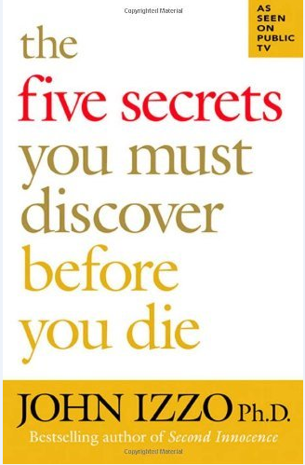
中文书名：《人生的5个秘密》
英文书名：THE FIVE SECRETS YOU MUST DISCOVER BEFORE YOU DIE
作 者：John B. Izzo
出 版 社：Berrett-Koehler Publishers
代理公司：Berrett-Koehler Publishers /ANA/Jenny
页 数：178页
出版时间：2008年1月
代理地区：中国大陆、台湾地区
审读资料：样书
类 型：生活哲学
授权已授：2009年6月授权机械工业出版社，版权已回归

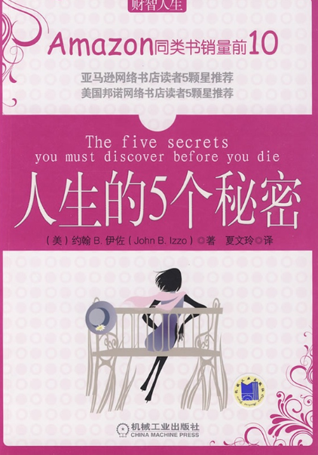

中简本出版记录
作 者: (美)约翰 B.伊佐
出版社: 机械工业出版社
译 者: 夏文玲
出版年: 2009年
页 数: 151页
定 价: 20.00元
装 帧: 平装

内容简介：

本书基于一部广受好评的电视连续剧写作而成，它将带领读者进行一次探寻之旅——寻找持久的幸福。约翰B.伊佐采访了200多名60到106岁的老人，这些人是朋友和熟人眼中“找到幸福的人”。从理发师到大屠杀的幸存者，从土著酋长到企业老总。可以说，这些人拥有18000多年的生活经验。约翰向他们提出一系列问题：什么能带给你最大的快乐？什么是你宁愿自己早点学到的？到底什么是重要的？什么是不重要的？

在这里，约翰分享了这200多位智者的故事——有趣的、感人的或是引人深思的——以及从他们故事里得到的“5个秘密”。这本书会启发你去找寻——在你的有生之年，什么是你生命中最重要的东西。让你发笑，让你流泪，让你沉思……

阅读推荐：

亚马逊网络书店读者5颗星推荐

美国邦诺网络书店读者5颗星推荐。

不论多大年龄的人，看到这本书都会有相见恨晚的感觉。书里所展现的个人轶事和天才般的智慧将会俘虏你的心。
——《高效能人士的7个习惯》作者，史蒂芬R.柯维（Stephen R.Covey）

《人生的5个秘密》目录
致谢
前言
第1章 为什么他们找到了人生的意义，死得快乐
知识vs.智慧
我们最想要的两样东西
这些算得上是秘密吗？
第2章 为什么我要和镇上的理发师（以及200多位年过六旬的老人）谈论人生
如何知道哪些人是智者
与年长的人谈话的价值
为什么选择六旬老人？
第3章 第一个秘密：做真实的自己
选择清醒地活着
三个真正重要的问题
你的生活是不是脱了靶？
寻找你的宿命
追随本心需要勇气
有时，是宇宙让我们学会倾听
第4章 第二个秘密：不要留有遗憾
不留遗憾的人生意味着多多经历风险
不留遗憾的秘密
选择一条最精彩的路
生活中时刻提醒自己生命有限
对遗憾最好放手由它去
第5章 第三个秘密：心中有爱
选择去爱
首先，爱自己
让爱成为第一重要的事
选择去善意地理解别人
尽可能多做善事，即使不能为善，也永远不要伤害别人
第6章 第四个秘密：活在当下
生活在每一刻
每一天都是礼物
把每天的日落当成生命中的最后一次日落
现在的时刻是我们唯一能把握的时刻
训练我们的思维去寻找幸福
第7章 第五个秘密：多付出，少索取
10分钟的葬礼和10个小时的葬礼
问问生活对你的期望是什么
人生的一大任务：丢掉自我
学会为这个世界而哭泣，而不是为自己哭泣
第8章 得道之后（将秘密付诸实践）
知道怎么做还远远不够
自然学习：改变生活的一种方式
投入注意越多，收获越大
开始改变时要考虑的第一个问题
当我们一起改变的时候效果最好
你的生活惯例是什么样的？
第9章 坦然面对死亡：快乐的人不怕死
第10章 活到老，用到老
后记（一）这本书是如何改变我的
后记（二）一句话总结人生的秘密
后记（三）采访你身边的智慧长者
后记（四）被采访者名单

试读章节：

第1章 为什么他们找到了人生的意义，死得快乐
百分之九十的智慧是聪明得及时。——西奥多·罗斯福
智慧胜于任何财富。——索福克勒斯
为什么有些人能够找到生活的意义并且快乐地离开人世？获取幸福和生活智慧的秘密在哪里？人类生命价值的真谛是什么？这些都是本书试图回答的问题。
获得生活的智慧，我们需要知道人类生活的两条基本真理。首先，我们的生命都是有限的且不确定的——我们可能活100年，也可能只活30年。其次，在有限的且不确定的生命中，我们却有几乎无限多的选择来安排我们的时间——我们愿意专心从事并且倾注精力去做的事情——这些选择将从根本上决定我们的生活。我们出生的时候，没有生活指南之类的手册可供参考，从呱呱坠地的那一刻起，我们的生命时钟就开始滴答了。
我们不喜欢“死去”或者“死亡”这样的字眼。人类的许多行为都企图掩盖生命的真相：生命是有限的，至少目前如此，我们没有永恒的生命。有些人在看到名字带有“死”字的书籍时可能会发憷，犹豫要不要读它。他们害怕，如果承认了自己注定要有死的那一天，也许会有什么不祥的事情发生。在阅读这些文字的时候你可能会感觉不舒服，希望我赶紧换到下一个话题。
那么，我们注定死亡、生命有限已是事实，这使得探索人生的秘密就变得越发重要了。如果我们的生命可以永恒，那就没必要急于探寻了，因为有了永恒的生命这份奢侈，我们发现幸福的真谛和生命的意义是迟早的事。可惜，我们没有这份奢侈，岁月流逝，不经意间，我们发现死亡已经近在咫尺。年轻的时候，我们觉得死亡是那么遥远，离我们遥不可及，但是当我主持过了在各年龄段去世的人们的葬礼后——其中包括我的一位朋友，他在肯尼亚旅游时不幸去世，年仅33岁——让我深有感触：死亡随时可能来临，我们应该珍惜生活。获得诺贝尔奖的圣卢西亚诗人德瑞克·沃克特把时间叫做“可爱的灾难”。一方面，我们知道时间就是灾难，因为它会夺走所有对我们很重要的东西，至少在此生是这样的；另一方面，时间也是“可爱的”，因为我们无法逃脱死亡，我们才要分秒必争地去探寻生命的意义。我们的时间非常有限，我们必须要好好地利用它。
生命仅有一次，如何把有限的生命发挥到极致，需要知识，但更需要智慧。智慧不同于知识，从根本上说，它比知识更重要。我们生活的这个时代，知识（事实的数量）每六个月翻一番，但是智慧却处于短缺状态。知识只是不断积累的事实，但智慧是辨别什么重要、什么不重要的能力。只有我们发现了什么是真正重要的东西，我们才能找到生命的意义。
作者简介:
John Izzo博士著有四本书。其畅销书《唤醒企业的灵魂》（Awakening Corporate Soul）已售出超过25万本。他是美国人，现居加拿大温哥华。作为演讲师、咨询师和训练师，他基本在美国和加拿大工作。每年他都要在多次企业或协会活动中演讲，听众超过5万名。Izzo博士的著作由Fast Company、美国有线新闻网、INC magazine、ABC 世界新闻、《华尔街日报》等各大媒体轮番报道。John Izzo正在积极推销本书。他根据本书理念制作了长达5小时的电视连续剧，并即将在加拿大的传记频道上映。美国国家电视台PBS也有兴趣在美国同步推出电视系列剧和这本书。

谢谢您的阅读！
请将回馈信息发至：孙敬（Jenny Sun）
安德鲁﹒纳伯格联合国际有限公司北京代表处
北京市海淀区中关村大街甲59号中国人民大学文化大厦1705室, 邮编：100872
电话：010-82509406
传真：010-82504200
Email: Jenny@nurnberg.com.cn
网址：www.nurnberg.com.cn
微博：http://weibo.com/nurnberg
豆瓣小站：http://site.douban.com/110577/
微信订阅号：安德鲁书讯

